**CODING STANDARDS**

Mục lục

I. Đặt tên biến rõ ràng: 2

II. Định dạng và thụt lề: 2

III. Quản lý bộ nhớ và tài nguyên: 3

IV. Xử lý ngoại lệ: 4

V. Kiểm thử và Ghi chú: 4

VI. Hiệu suất và Tối ưu hóa: 5

VII. Quy tắc về Quy mô Dự án: 5

VIII. An toàn và Bảo mật: 5

IX. Tuân thủ Quy ước Ngôn ngữ: 5

X. Tài liệu hóa mã nguồn: 6

# Đặt tên biến rõ ràng:

* Sử dụng tên biến mô tả chức năng của nó.
* Tránh việc sử dụng tên biến ngắn gọn không rõ nghĩa.

* Tên biến nên viết bằng chữ thường.
* Tên hàm nên viết bằng chữ thường, bắt đầu bằng chữ cái viết hoa.
* Tên biến và hàm nên có độ dài vừa phải, dễ đọc và hiểu.

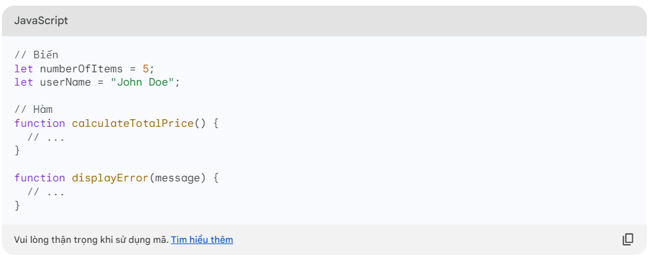

# Định dạng và thụt lề:

* Tuân theo một quy tắc định dạng cụ thể cho mã nguồn (ví dụ: tabs hoặc dấu cách).
* Sử dụng thụt lề một cách đồng nhất để làm cho mã nguồn dễ đọc.

Cài đặt trong VSCode:

* Cài đặt Prettier extension từ Visual Studio Code Marketplace.
* Thêm file .prettierrc vào dự án để cấu hình các quy tắc định dạng.

# Quản lý bộ nhớ và tài nguyên:

* Đảm bảo giải phóng tài nguyên một cách đúng đắn sau khi sử dụng xong.
* Tránh rò rỉ bộ nhớ và sử dụng cơ chế quản lý bộ nhớ một cách an toàn.

# Xử lý ngoại lệ:

* Sử dụng cú pháp xử lý ngoại lệ một cách đồng nhất.
* Tránh sử dụng ngoại lệ để kiểm soát luồng điều khiển.

# Kiểm thử và Ghi chú:

* Viết mã kiểm thử đầy đủ để đảm bảo tính ổn định và độ tin cậy.
* Ghi chú rõ ràng và chi tiết để giải thích logic phức tạp hoặc phần mã quan trọng.

# Hiệu suất và Tối ưu hóa:

* Tránh việc tối ưu hóa trước khi cần thiết.
* Sử dụng công cụ đo hiệu suất để xác định và cải thiện điểm bottleneck.

# Quy tắc về Quy mô Dự án:

* Áp dụng quy tắc SOLID và các nguyên tắc thiết kế khác để tạo ra mã linh hoạt và dễ bảo trì.
* Chia nhỏ mã nguồn thành các module nhỏ để dễ quản lý.

# An toàn và Bảo mật:

* Kiểm tra và xử lý lỗ hổng bảo mật.
* Tránh sử dụng mã nguồn có thể gây nguy hiểm cho hệ thống.

# Tuân thủ Quy ước Ngôn ngữ:

Cài đặt trong VSCode:

* Cài đặt ESLint extension từ Visual Studio Code Marketplace.
* Tuân thủ các quy ước ngôn ngữ cụ thể thông qua cấu hình của ESLint.

# Tài liệu hóa mã nguồn:

Cài đặt trong VSCode:

* Sử dụng các chức năng như Markdown Preview để xem trước tài liệu trong VSCode.
* Ghi tài liệu trực tiếp trong các file README.md hoặc tạo các file tài liệu riêng.